实验七 CIDR实验

一、实验目的

1. 掌握CIDR
2. 掌握IP分组转发
3. 实验内容
4. 给子网合理分配地址块
5. 配置各主机IP地址、子网掩码和默认网关地址、路由器相关接口地址；
6. 配置静态路由，使网络连通，并进行CIDR路由聚合
7. 实验任务

有5个子网，需要的地址数分别为：

|  |  |
| --- | --- |
| 子网 | 需要的IP地址数 |
| LAN1 | 150 |
| LAN2 | 91 |
| LAN3 | 60 |
| LAN4 | 15 |
| LAN5 | 2 |

现有地址块30.198.118/23，根据各子网所需IP地址数量，给这5个子网分配合理的地址块前缀，其中一个分配方案如下列表格。

表1.

|  |  |  |  |  |  |
| --- | --- | --- | --- | --- | --- |
| 子网 | 需要的IP地址数 | 地址块前缀 | 最小地址和最大地址 | 包含的地址数 | 可用的地址数 |
| LAN1 | 150 | 30.198.118/24 | 30.198.118.0/24 | 256 | 254 |
| 30.198.118.255/24 |
| LAN2 | 91 | 30.198.119.0/25 | 30.198.119.0/25 | 128 | 126 |
| 30.198.119.127/25 |
| LAN3 | 60 | 30.198.119.128/26 | 30.198.119.128/26 | 64 | 62 |
| 30.198.119.191/26 |
| LAN4 | 15 | 30.198.119.192/27 | 30.198.119.192/27 | 32 | 30 |
| 30.198.119.223/27 |
| LAN5 | 2 | 30.198.119.224/30 | 30.198.119.224/30 | 4 | 2 |
| 30.198.119.227/30 |

任务一、 请给出另外一种不同的分配方案，并填入下表2。

表2.

|  |  |  |  |  |  |
| --- | --- | --- | --- | --- | --- |
| 子网 | 需要的IP地址数 | 地址块前缀 | 最小地址和最大地址 | 包含的地址数 | 可用的地址数 |
| LAN1 | 150 |  |  |  |  |
|  |
| LAN2 | 91 |  |  |  |  |
|  |
| LAN3 | 60 |  |  |  |  |
|  |
| LAN4 | 15 |  |  |  |  |
|  |
| LAN5 | 2 |  |  |  |  |
|  |

任务二根据第一种分配方案表1，完成配置

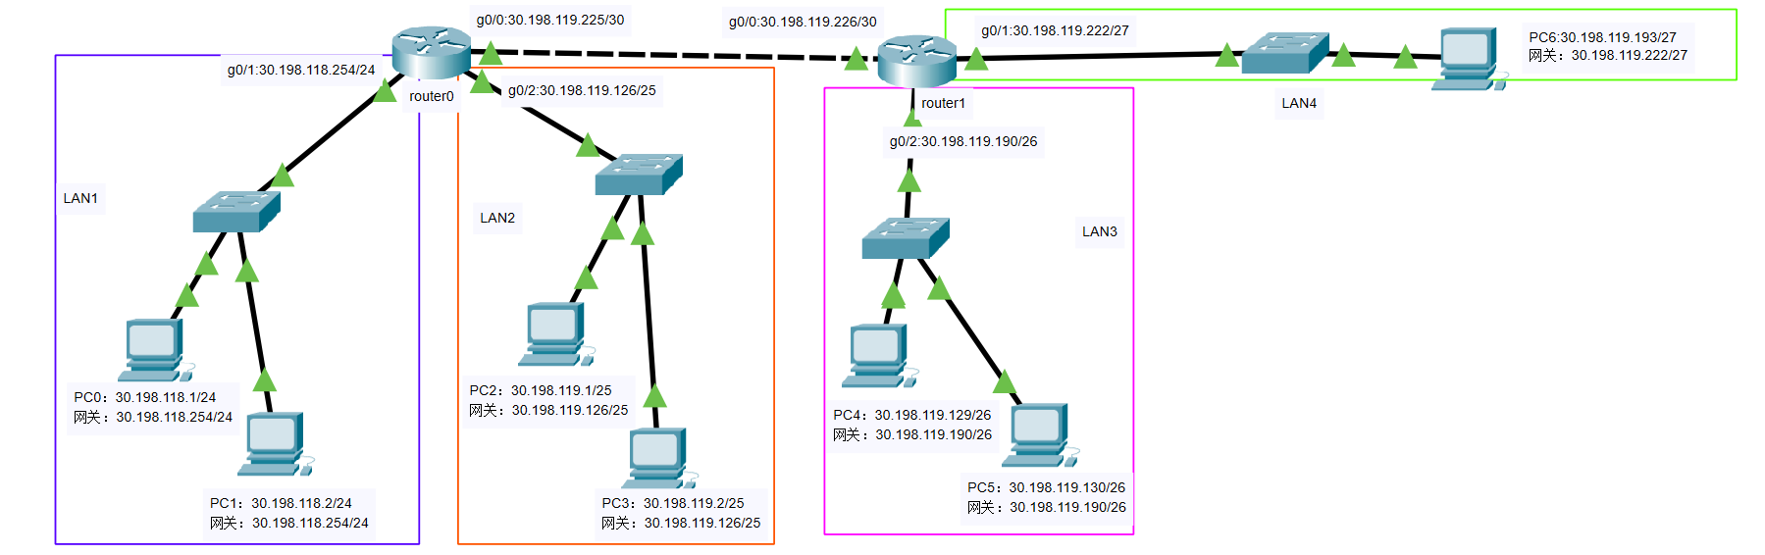

1、如上图搭建拓扑结构，选用2911 ，交换机选用2960，路由器之间用交叉线，其他用直连线。

路由器router0的g0/1接口连接LAN1，g0/2接口连接LAN2；

路由器router1的g0/2接口连接LAN3，g0/1接口连接LAN4；

路由器router0的g0/0接口连接router1的g0/0接口，为LAN5。

2、配置LAN1的PC的IP地址、子网掩码，默认网关

配置LAN1的两台PC：

单击PC0，在窗口中配置如图：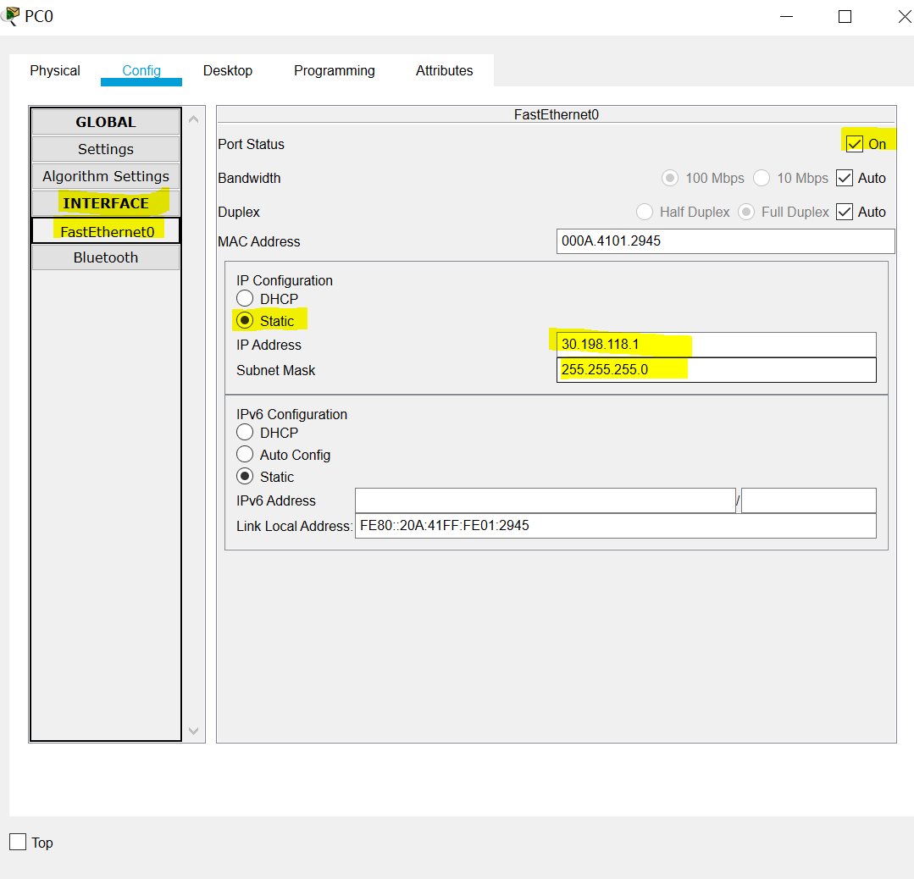

单击PC1，自行完成PC1的配置，截图：

3、配置LAN2的PC的IP地址、子网掩码，默认网关

单击PC2，在窗口中配置如图：

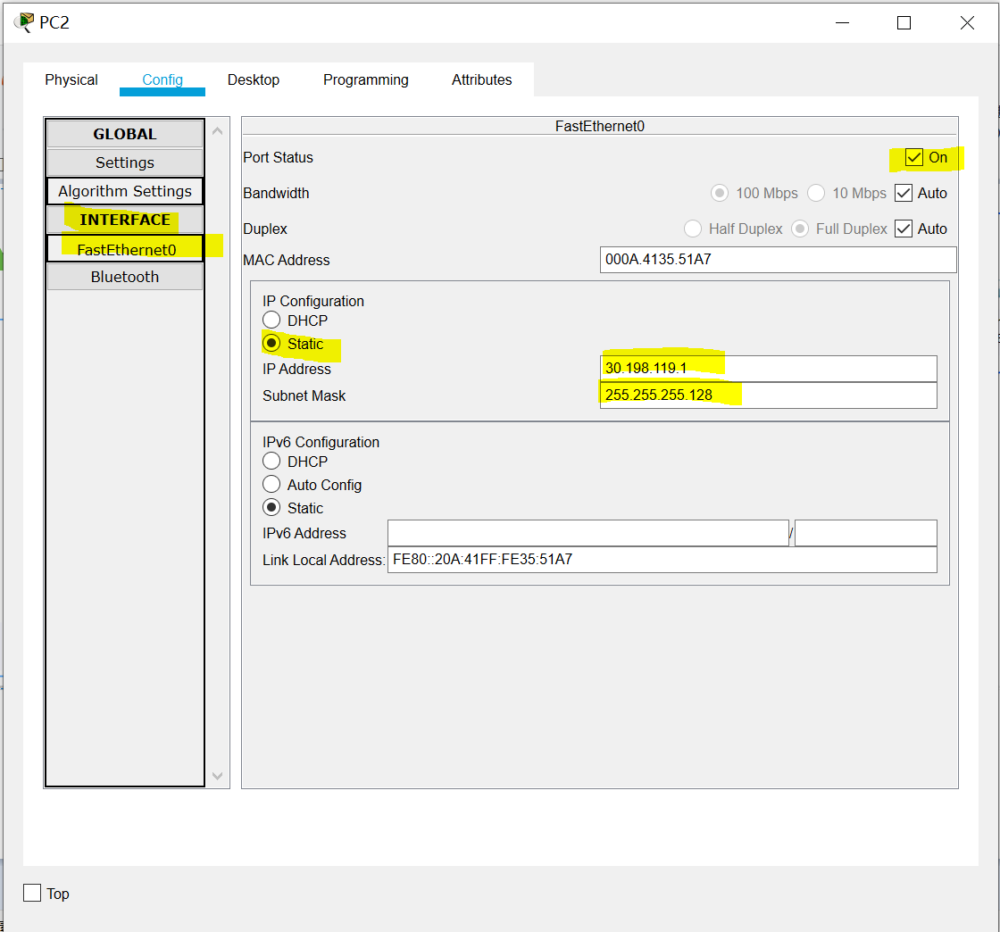

单击PC3，自行完成PC1的配置，截图：

4、配置LAN3的PC的IP地址、子网掩码，默认网关

单击PC4，在窗口中配置如图：

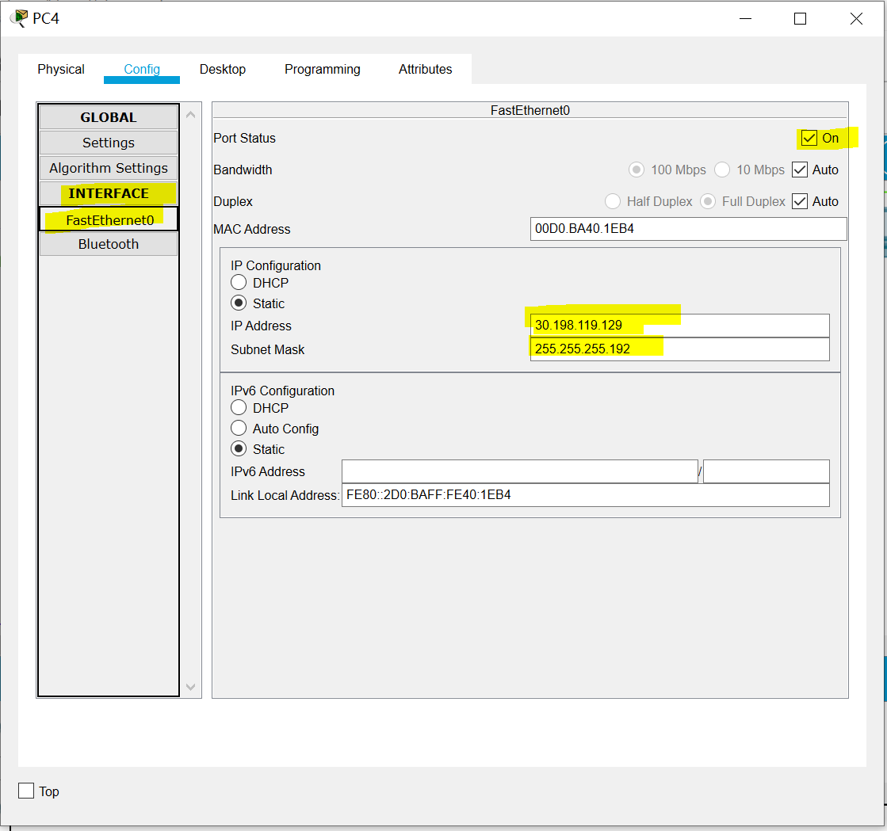

单击PC5，自行完成PC1的配置，截图：

5、配置LAN4的PC的IP地址、子网掩码，默认网关，截图：

此时请用ping命令验证LAN1和LAN2之间是连通的。单击PC0，选择 Desktop

选项，进入Command prompt命令行模式

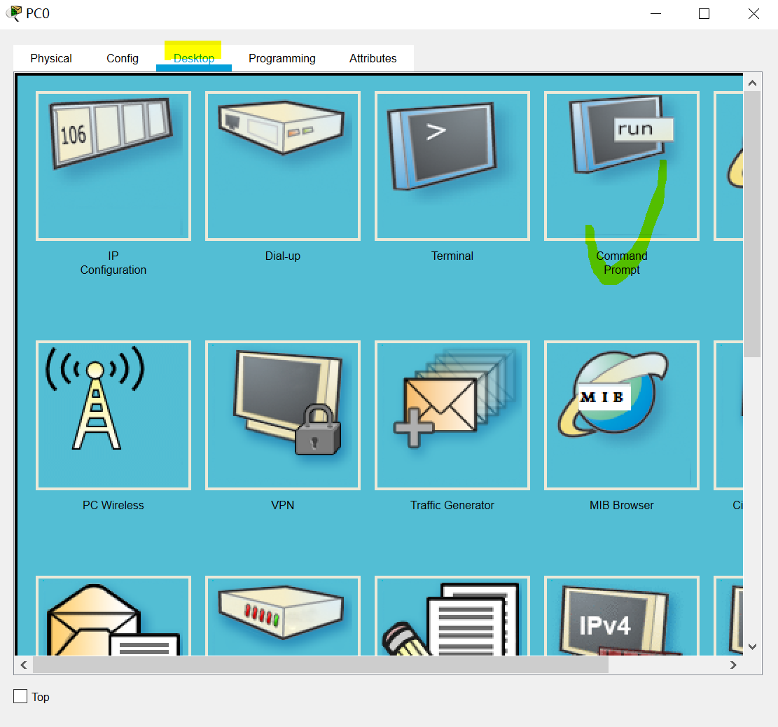

在PC0上 ping PC2是可以ping通的。

自行验证LAN3和LAN4之间也是连通的，请思考为什么。但router0和router1各自连接的子网之间还不能相互通信，请自行验证，请思考为什么。

6、配置路由器router0

6.1） 单击router0，配置接口g0/0,如图：

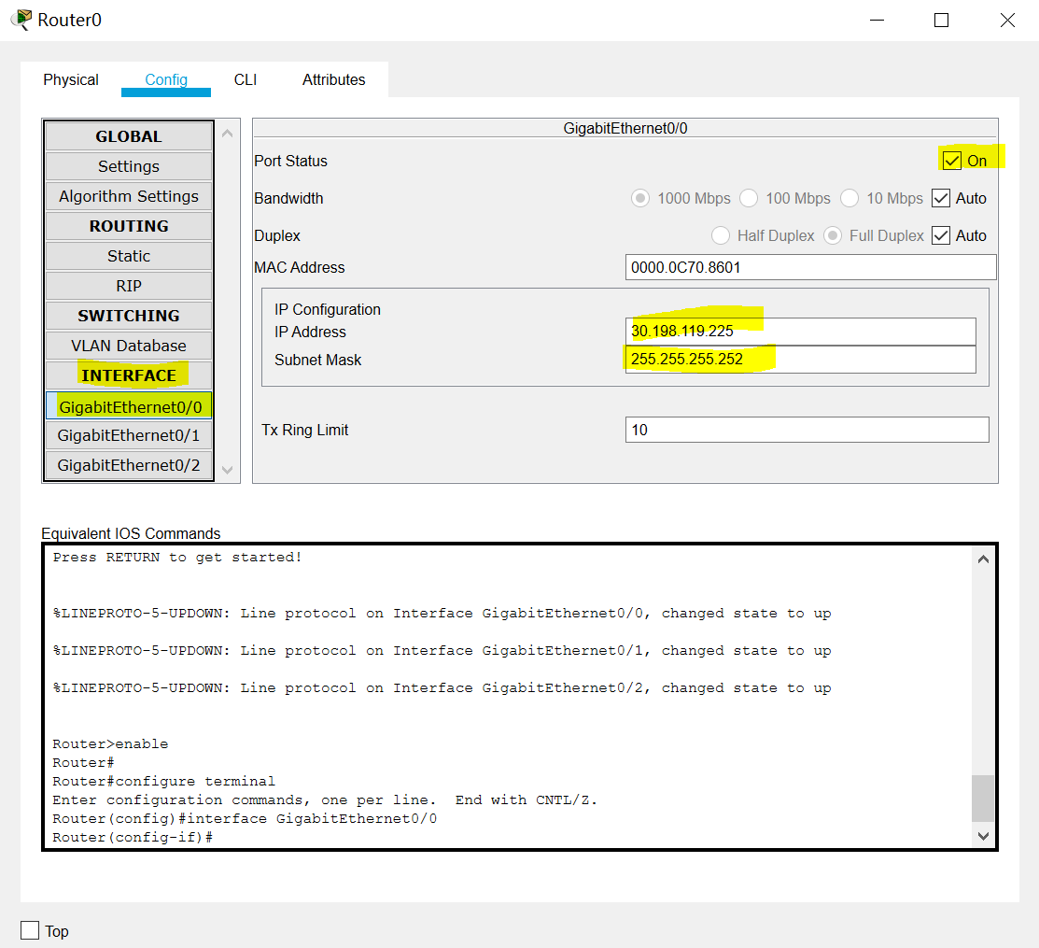

6.2）配置接口g0/1,如图：

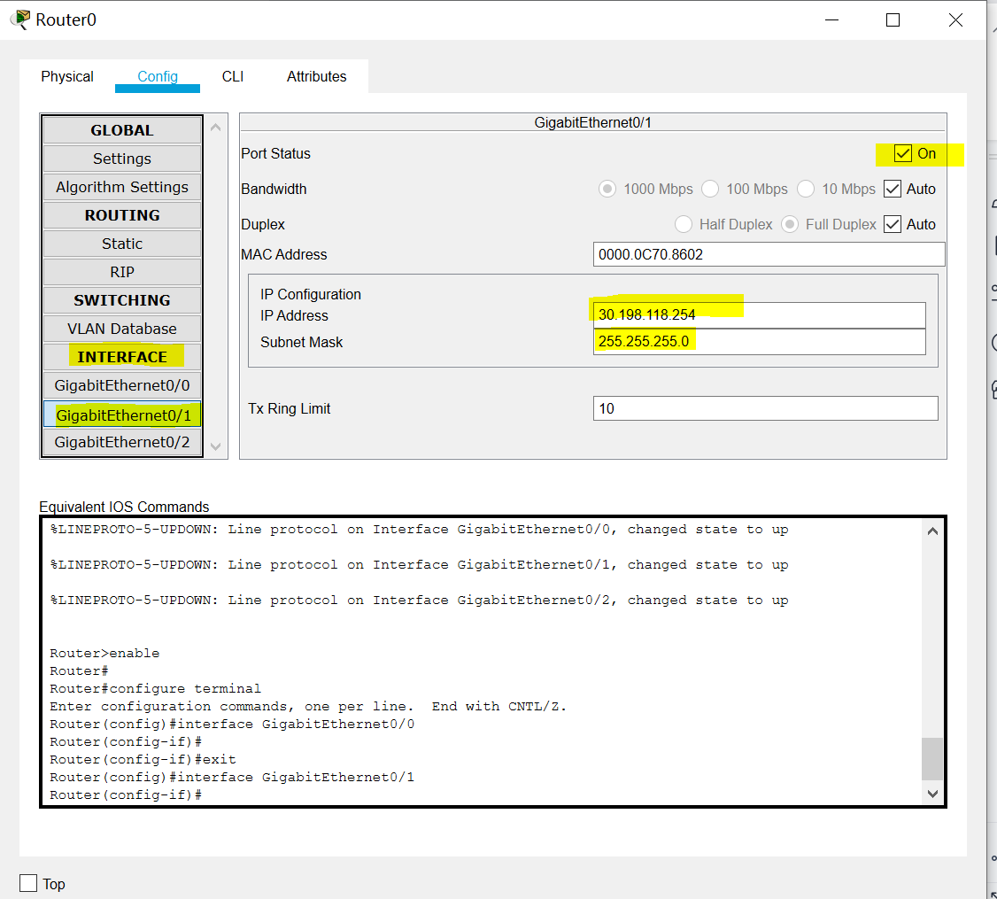

6.3）配置接口g0/2,如图：

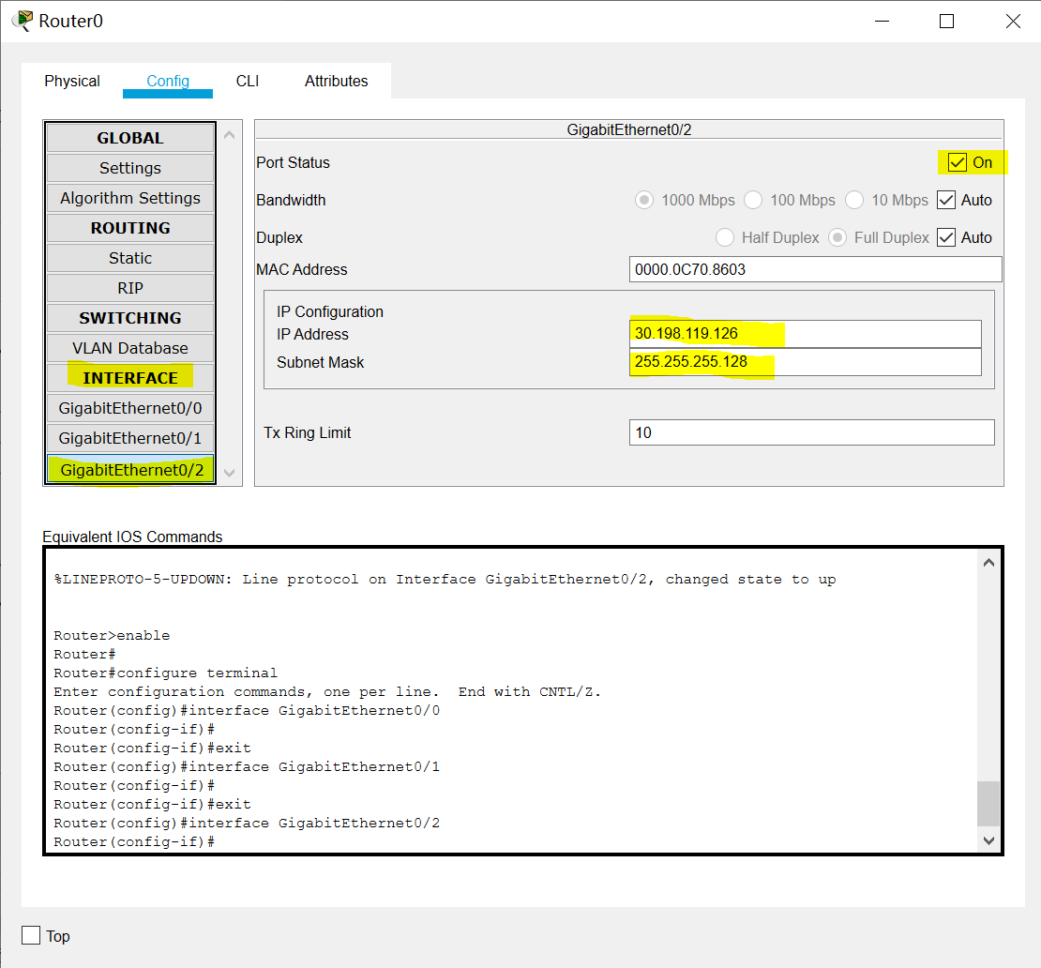

7、配置路由器router1

7.1） 单击router1，配置接口g0/0,如图：

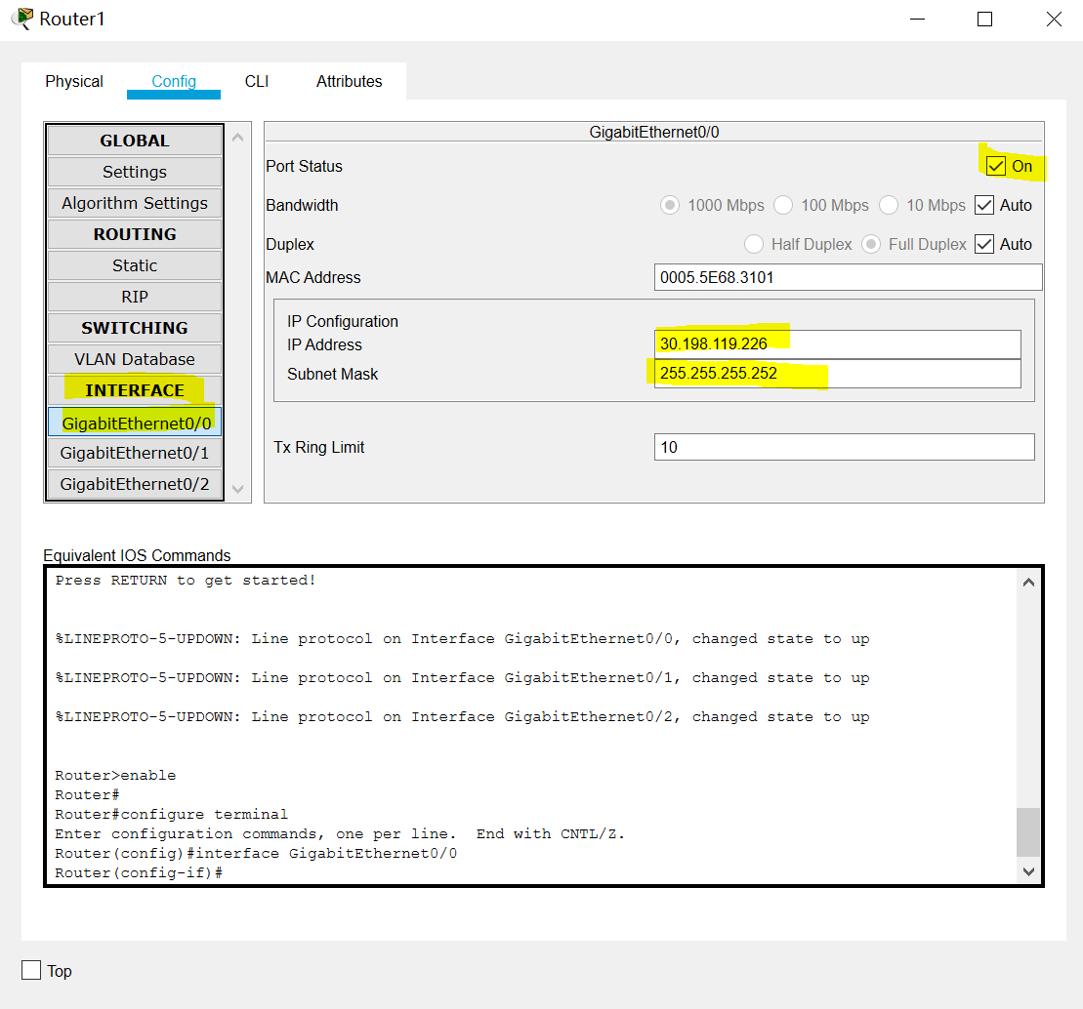

7.2） 单击router1，配置接口g0/1,如图：

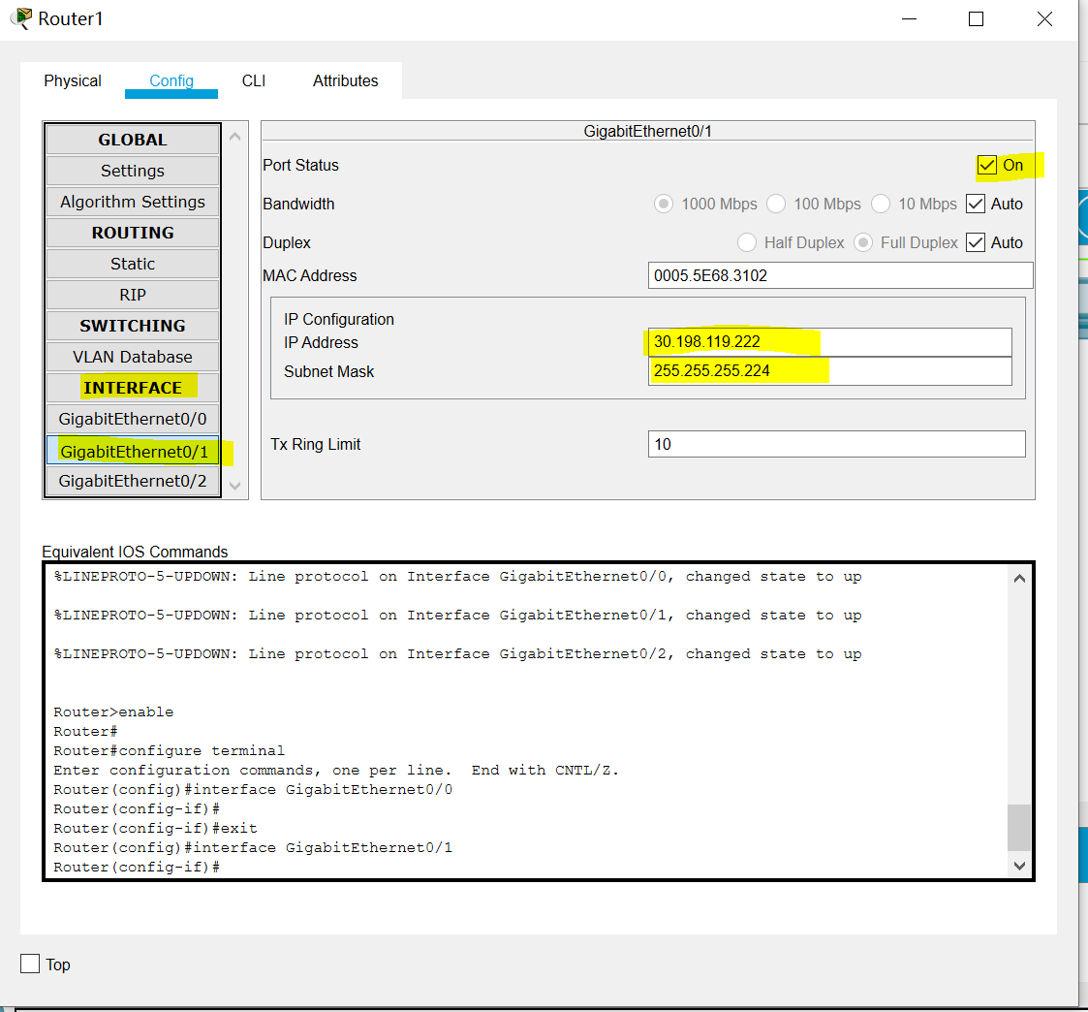

7.3） 单击router1，配置接口g0/2,如图：

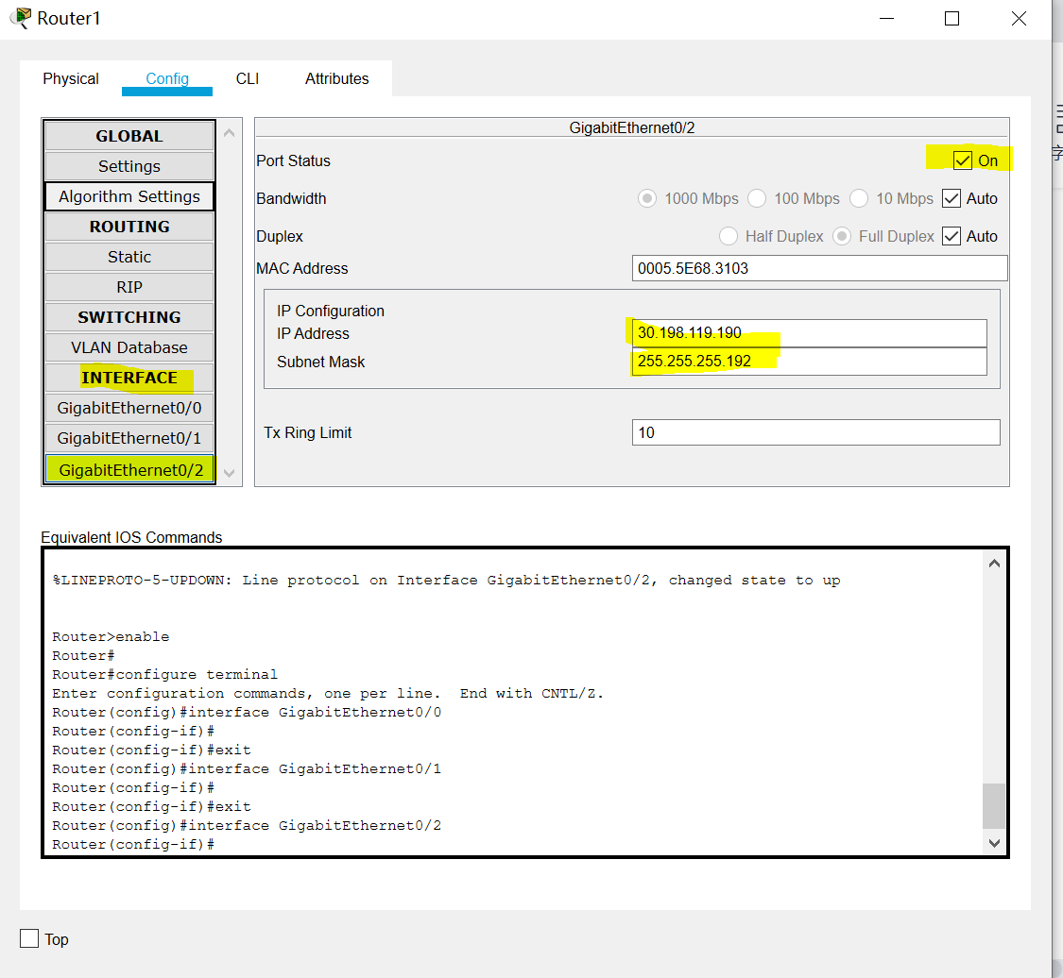

8、配置静态路由

8.1）在router0上配置到达LAN3，LAN4的静态路由，其中30.198.119.128/25

是LAN3和LAN4的CIDR路由聚合，下一跳为router1的g0/0接口IP。

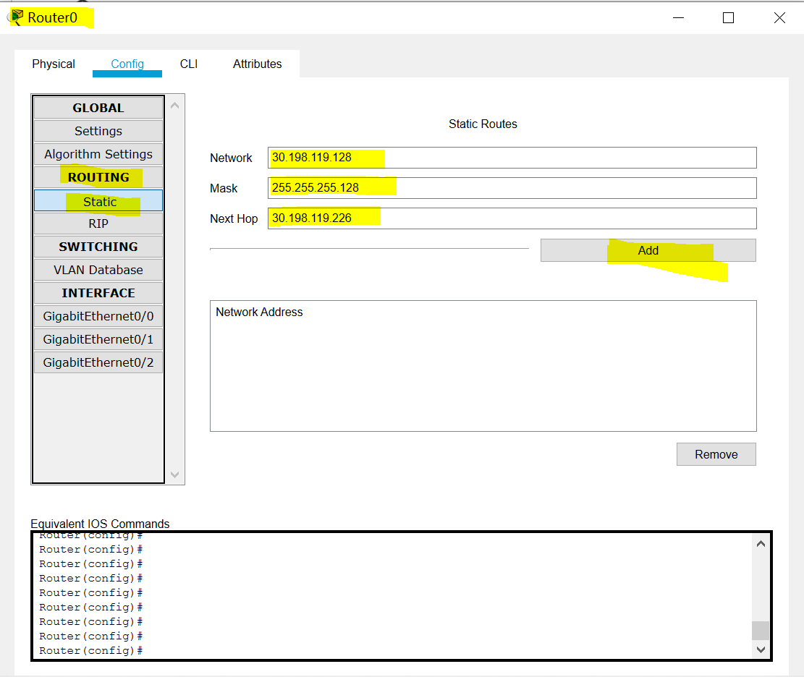

单击add，将该路由加入router0的路由表

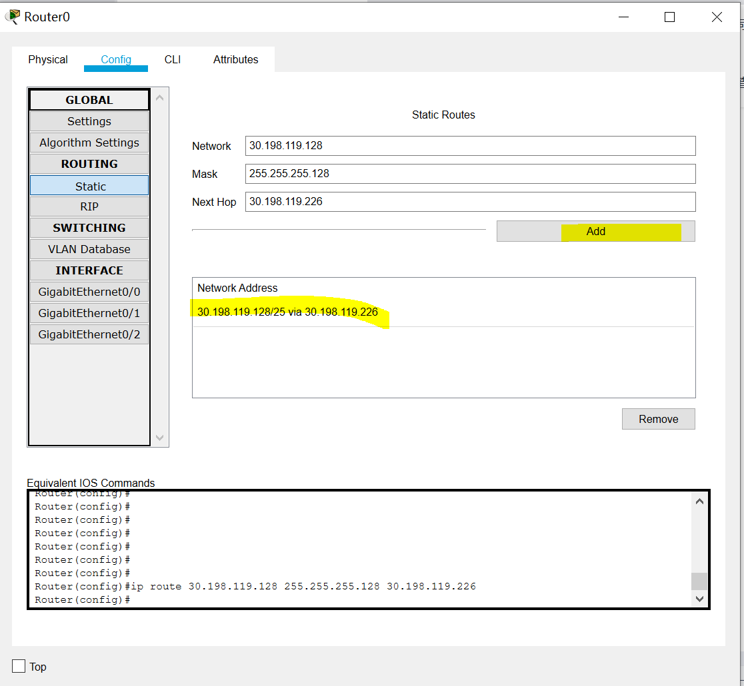

切换到CLI窗口，输入命令 ip routing 启动路由器的路功能：

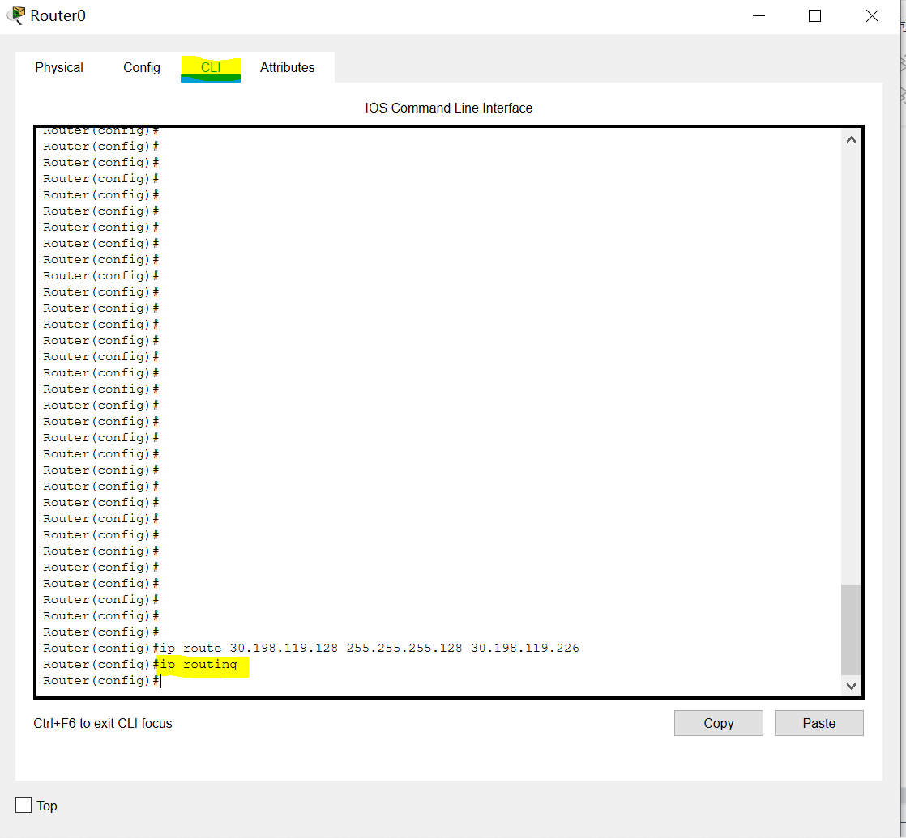

8.2）在router1上配置到达LAN1，LAN2的静态路由，其中（ ）是LAN1和LAN2的CIDR路由聚合，下一跳是谁？

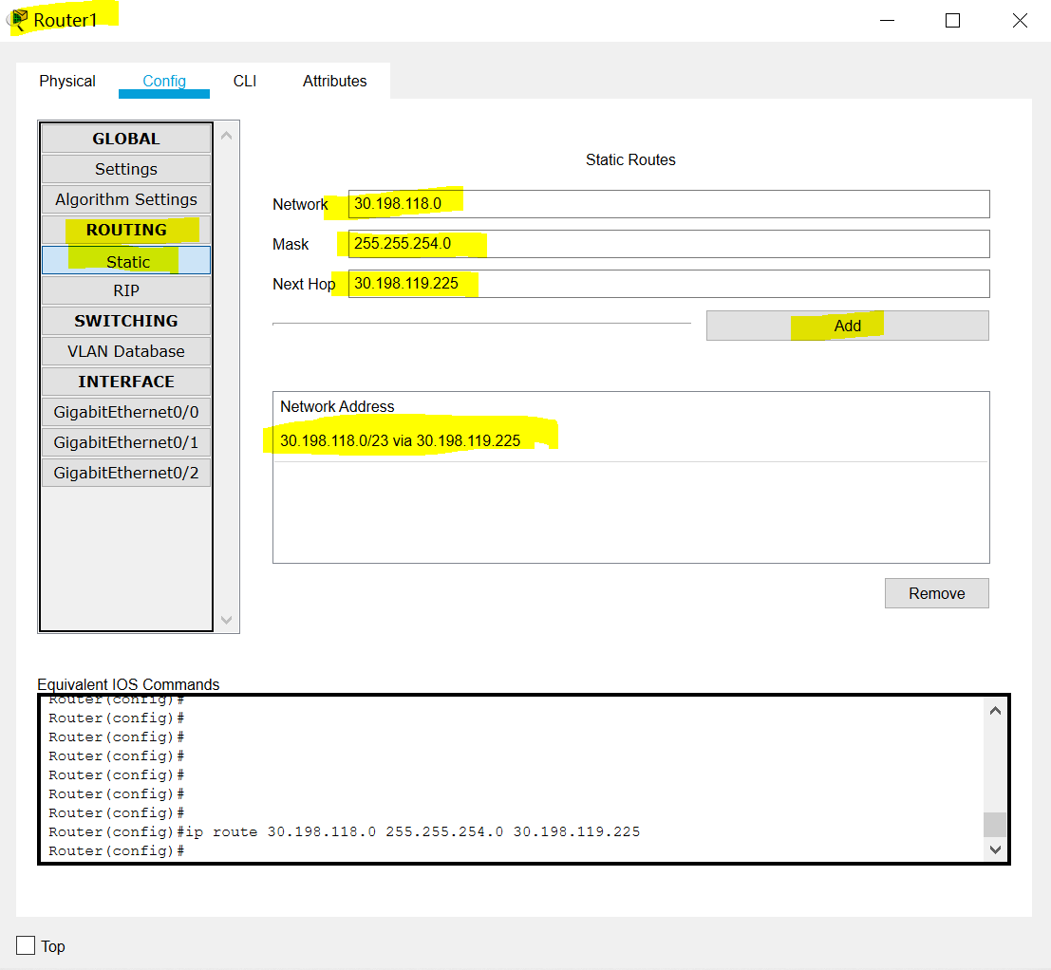

切换到CLI窗口，输入命令 ip routing 启动路由器的路功能：

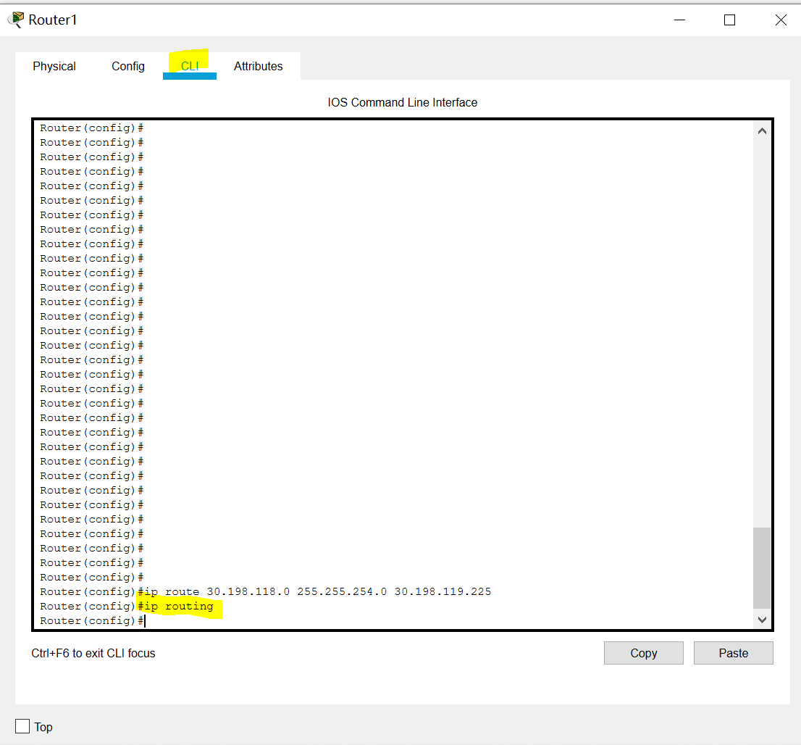

1. 验证网络的连通性

在router0和router1的子网之间互ping 发现 网络终于配置连通了，恭喜你呀。如果没有配置连通，请耐心加细心重新来过一遍，请自己给力哦，奥利给！

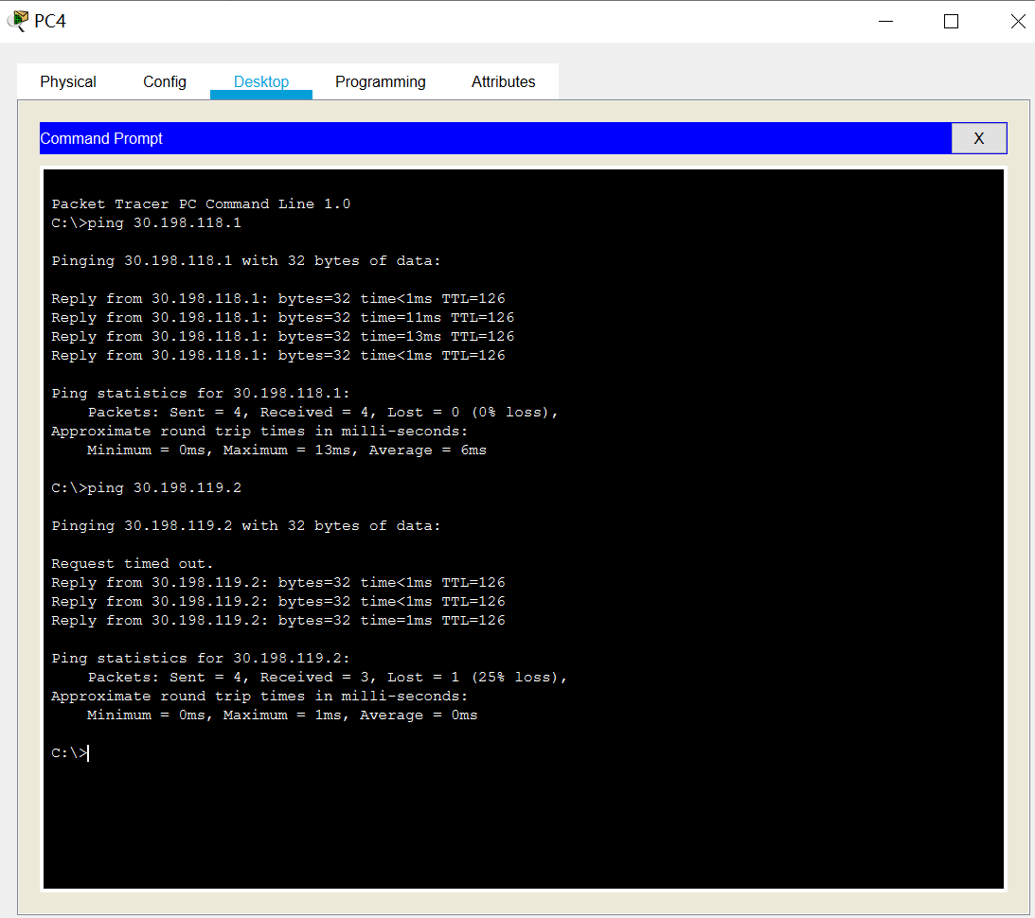

1. 深思：

Router0的路由表如下，哪一项是你刚才添加进来的？

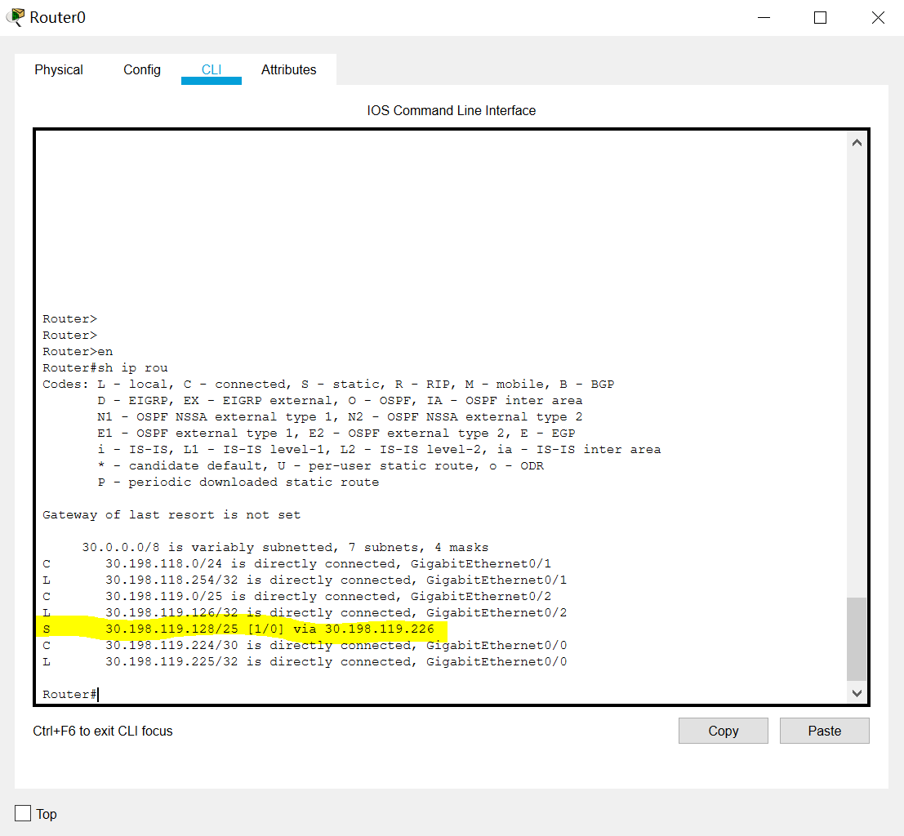

Router1的路由表：

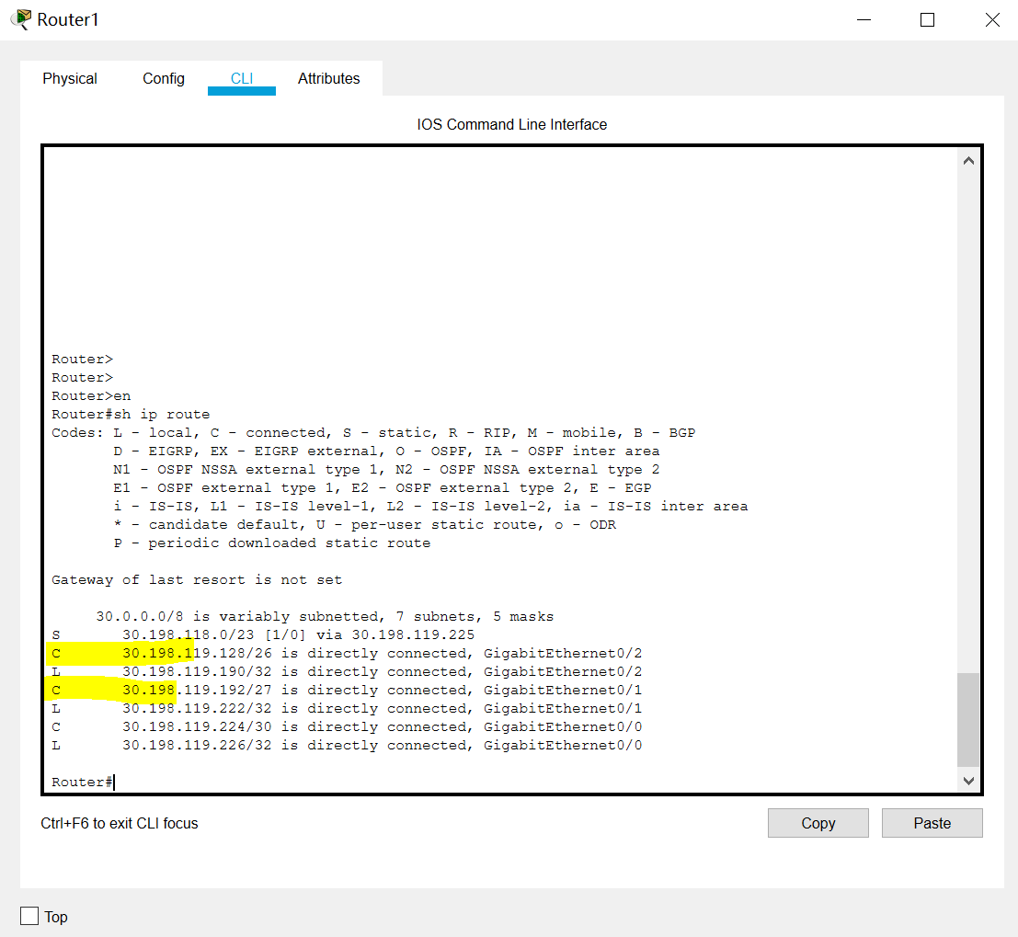

当一个router0转发一个到达LAN3的数据包时，router0和router1的转发过程是怎样的？

比如在PC0上发包，目的地址是30.198.119.193/27,router0和router1的查表转发怎样实现？